Урок русского языка в 8 классе
с использованием материала по краеведению.
На данном уроке проводится работа с текстом книги «Старосемейкино: от истоков к современности» (авторы Марченко Т.Н., Шмойлова И.С.), что позволяет воспитывать любовь к родному краю. Каждый ученик получает комплект книги, в которой находится текст, задания к нему (анализ текста и тестовая часть) – на рабочих листах.
Тема урока: Повторение изученного
Тип урока: урок повторения и обобщения, изученного в целях подготовки к ВПР и ГИА.
Цели (образовательная, развивающая, воспитательная) учебного занятия:
1. Обобщить и систематизировать знания учащихся по русскому языку;
2. Развивать коммуникативные и лингвистические навыки учащихся;
3.Формировать у школьников умение самостоятельно применять полученные знания при работе с текстом;
4. Прививать любовь к родному краю.
Оборудование: книги, рабочие листы, толковые словари
Ход урока
1.Организационный момент.
2. Актуализация знаний.
- Сегодня мы проведем урок повторения изученного, работая с текстом. Каждый из вас получил комплект для работы , в который входят книга и рабочие листы.
-Мы живем в краю с богатой и славной историей.
- А что мы о нем знаем? Что мы знаем о земле, которая зовется нашей малой Родиной?
- Ч. Айтматов сказал: «Сколько в человеке памяти, столько в нем и родины». Запишем эти слова как девиз нашего урока в рабочих листах.
-Так пусть сегодня на уроке наша память станет чуточку глубже, а Родины у каждого из нас станет немного больше. А произойдет это потому, что работать мы будем с текстом «Мельница», авторами которого являются наши учителя.

3. Работа с текстом, с. 36.
А) Комплексный анализ текста. (выполняется коллективно)
- Подготовьтесь к выразительному чтению текста.
- Докажите, что это текст. Какова в нем роль первого и последнего предложений?
- Определите тему и основную мысль текста.
- На что указывает заглавие: на тему или на основную мысль текста?
- Определите стиль текста. Аргументируйте свой ответ.
- Каким типом речи является данный текст? Докажите свое мнение
- Объясните постановку знаков препинания во 2 абзаце текста.

МЕЛЬНИЦА
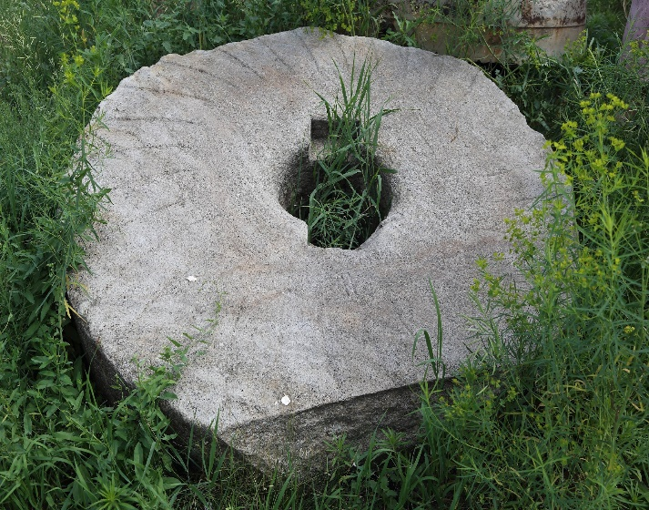 | Рисунок 19 — Жернов Старосемейкинской мельницы в Музее россо-ариев с. Красный Яр

Местные жители села знают, что на краю Старосемейкино когда-то стояла водяная мельница. Очень долго недалеко от кромки пляжа, в воде лежали большие каменные мельничные жернова. Один из них сейчас находится в Красном Яру, в Музее россо-ариев:
На левом берегу реки, по рассказу жителя села Е.В. Вдовина (он сохранил в памяти воспоминания деда), была большая каменная насыпь. Такая же насыпь была с противоположной стороны реки. Камни служили опорой для трех, положенных горизонтально друг на друга, огромных сосновых бревен, размещенных посреди течения реки и образующих плотину. Рядом была выстроена мельничная изба.
Год постройки мельницы пока нам неизвестен.
В соответствии со сведениями статистического сборника за 1859 год [1, с. 112], мельниц в Самарском уезде на тот момент не было — ни ветряных, ни водяных (рисунок 20).
Указание на ветряную мельницу нашлось в «Сборнике населенных мест Самарской губернии за 1889 год» [2, с. 24] (рисунок 21). Однако местные старожилы ничего не припоминают о наличии в селе ветряной мельницы.
Первое упоминание о водяной мельнице на реке Сок на землях Старосемейкинского общества мы нашли в «Раскладке сборов... за 1895 год» (рисунок 22). Владельцем мельницы названа Курлина Варвара Акимовна — известная благотворительница из купеческого сословия [3, с. 143]. В более позднем документе, за 1900 год, упомянуто, что при мельнице количество дворов 1, и жителей 10. По-видимому, при мельнице жило и работало 10 человек.
Б) Задания для подготовки к ВПР и ГИА (рабочий лист)
- Из предложений 1-го абзаца текста выпишите подчинительные словосочетания на все типы связи. Укажите в них вид связи
- Из последнего предложения выпишите грамматическую основу.
- Определите вид односоставного предложения ( 4-ый абзац).
- Среди предложений текста найдите предложение с однородными сказуемыми. Выпишите это предложение.
- Среди предложений 2-абзаца найдите предложение с обособленным согласованным распространённым определением. Выпишите предложение. Объясните условия обособления
- Среди предложений 2-го абзаца найдите предложение со вставной конструкцией. Выпишите предложение. Подчеркните вставную конструкцию зелёным цветом.
- Среди предложений последнего абзаца найдите предложение с вводным словом. Выпишите вводное слово. Подберите к нему синоним, запишите этот синоним.
- Выполните синтаксический разбор предложения 3-го абзаца.
- Найдите в толковом словаре значение слов «благотворитель», «жернов»

3.Итог урока. Самооценка
4. Домашнее задание: работа по книге, с. 3 . Определить основную мысль , записать в тетрадь.

Рабочий лист
Тема урока: ________________________________________________
Девиз урока: _________________________________________________
Цель - успешное выполнение!
- Из предложений 1-го абзаца текста выпишите подчинительные словосочетания на все типы связи. Укажите в них вид связи
_________________________________________________________________________________________________________________________________________________________________________________________________________________________________________________________
- Из последнего предложения выпишите грамматическую основу.
_________________________________________________________________________________
- Определите вид односоставного предложения ( 4-ый абзац). Запишите ответ.
___________________________________________________________________________________

- Среди предложений текста найдите предложение с однородными сказуемыми. Выпишите это предложение.
______________________________________________________________________________

- Среди предложений 2-абзаца найдите предложение с обособленным согласованным распространённым определением. Выпишите предложение. Объясните условия обособления
_____________________________________________________________________________________________________________________________________________________________________

- Среди предложений 2-го абзаца найдите предложение со вставной конструкцией. Выпишите предложение. Подчеркните вставную конструкцию зелёным цветом.
________________________________________________________________________________

- Среди предложений последнего абзаца найдите предложение с вводным словом. Выпишите вводное слово. Подберите к нему синоним, запишите этот синоним.
_______________________________________________________________________________

- Выполните синтаксический разбор предложения 3-го абзаца.
____________________________________________________________________________________________________________________________________________________________________________________________________________________________________________________________________________________________________________________________________________
- Найдите в толковом словаре значения слов «благотворитель», «жернов». Запишите их.
__________________________________________________________________________________________________________________________________________________________________________________________________________________________________________________________________________________________________________________________________________________________________________________________________________________________________________________________________________________________________________________

Самооценка- _____________________________________

Записка учителю .
Мне трудно выполнять задания __________________________
Я легко справляюсь с заданиями _____________________________

